THÉRAPIE AVEC LA MÉDECINE ANCESTRALE
Dans un environnement cérémonial et de respect

Votre guide Don Ino : +52 33133 58095 (cell/whatsapp)

Nouveau : vos dons sont désormais acceptés :
Au delà de votre contribution de base et si vous avez été particulièrement satisfait de l'expérience, vous aurez la possibilité de laisser un don supplémentaire. Vous contribuerez ainsi à nos actions caritatives au Mexique comme l’aide aux jeunes toxicomanes et aux victimes des narcotrafiquants.
Une boîte de dons sera située près de la porte d'entrée de la salle de cérémonie.
Vos dons en nature sont également acceptés le jour de la cérémonie (aliments sains tels que fruits frais ou secs, boissons et biscuits bio). Ils seront partagés entre tous les participants lors de la rupture du jeûne.
Merci,
Don Ino
Souvenez vous également que certaines thérapies ancestrales, malgré leurs incontestables vertus thérapeutiques, ne sont pas encore autorisées dans certains pays dont la France. Une grande prudence est donc recommandée lors de discussions avec des tiers.
ATTENTION : Nous constatons une augmentation spectaculaire des surdoses mortelles à travers le monde en raison de la présence de la molécule Fentanyl dans de nombreux produits stupéfiants vendus sur le marché noir. Il est recommandé de vérifier soigneusement vos sources d’approvisionnement. N'oubliez pas que le Fentanyl est 100 fois plus puissant que l'opium.
El Refugio del Buho est conscient de cette situation et garantit l'origine et la pureté de ses plantes sacrées. Chaque arrivage est systématiquement contrôlé et testé au cours d’une cérémonie spéciale avec la présence de 3 guides et un médecin.

DESCRIPTION DE LA THERAPIE :
La thérapie ou la méditation et l'introspection avec la médecine sacrée, le Grand Esprit, la Plante Maîtresse ou la Grand-Mère (Abuelita), est une opportunité de connaissance de soi et de reconnexion avec notre véritable être intérieur, avec le maître intérieur, et à partir de là, de trouver la guérison physique, émotionnelle et mentale à travers le pardon, la compréhension des processus de la vie, la joie et l'amour inconditionnel. Les états de vibration à haute fréquence dans lesquels les participants sont plongés défont les blocages énergétiques générés durant notre vie et qui ont rendu malades nos relations, principalement celle avec nous-mêmes. Vouloir participer à cette cérémonie devrait provenir d’un appel de notre conscience et d’un désir à le faire dans une ambiance libératoire et respectueuse.
Je vous remercie de m'avoir permis de faire partie de votre processus dans ce voyage vers votre intérieur sacré. N'oubliez pas que toutes les réponses sont en vous et que la Médecina est un véhicule pour vous souvenir et renouer avec votre sagesse. La médecine, c'est vous ! Je suis le gardien de cette sagesse ancestrale et je serai respectueusement votre guide et vous accompagnerai de façon responsable dans votre démarche. Respectant la lignée millénaire, je remercie mon maître et ses maîtres avant lui et l'énergie sacrée de l’Abuelita.

DESCRIPTION :
Banisteriopsis caapi (inhibiteur dans l'estomac de la MAO, transporteur de la Diméthyltryptamine ou DMT) une liane d'Amazonie mélangée à une autre plante appelée Chacruna (DMT) donne une boisson (médicina, concoction, potion, infusion), connue comme la plante sacrée et enseignante. Dans la vision du monde des peuples autochtones, cette thérapie ancestrale particulière et utilisée dans cette cérémonie, est la corde qui permet à l'esprit de quitter le corps sans qu'il ne meure.
Utilisé depuis plus de 5000 ans par les chamans guérisseurs de l'Amazonie comme moyen d'obtenir une expansion de conscience, cette thérapie est aujourd'hui utilisée au Pérou dans des centres de désintoxication spécialisés dans les soins aux personnes dépendantes de drogues dures illégales et de drogues légales telles que les antidépresseurs. Elle est également le sacrement de plusieurs églises brésiliennes, telles que Santo Daime ou l'União do Vegetal, qui se sont développées à travers les Amériques et en Europe, avec des protocoles et des rites adaptés, confirmés par l'expérience et approuvés par les gouvernements brésilien, péruvien et américain.
La boisson extraite de ces plantes est la plus grande source végétale connue de diméthyltryptamine (DMT) qui est un neurotransmetteur produit naturellement dans notre cerveau à partir, entre autres, de la glande pinéale et qui est responsable des rêves dans la phase REM du repos inconscient.
Cette thérapie active donc la glande pinéale qui est étroitement liée aux expériences mystiques mais elle est aussi le relaxant le plus puissant de la planète qui a été déclaré patrimoine culturel en 2008 par le gouvernement péruvien NATIONAL DIRECTORAL RESOLUTION No. 836/INC.
Le DMT présent dans cette miction est responsable des rêves nocturnes. C'est-à-dire que lorsqu'une personne s'endort, médite ou fait du Yoga, son cerveau se met à sécréter une substance chimique, équivalente à la DMT de cette thérapie, qui permet justement à la personne de rêver. Ressentir ses effets, c'est comme percevoir en pleine conscience des images et des émotions que contient un rêve et ainsi accéder aux informations infinies que contient notre monde subconscient et spirituel.
Cette thérapie place le cerveau dans des états de vibration prolongés, fonctionnant de manière optimale et ainsi, la personne atteint des états de conscience élevés.
Ce n'est PAS une drogue, elle ne crée PAS de dépendance, elle ne provoque PAS d'états hallucinatoires déséquilibrés, ni de perte de conscience, au contraire, le sentiment est celui d'un contrôle total, d'une plus grande lucidité mentale. On sait parfaitement où l'on est et ce que l'on fait, en phase totale avec le monde extérieur et ses proches.
La participation à cette thérapie demande un engagement sérieux et respectueux. La compréhension que nous donne cette expérience de notre être profond, de notre quotidien et de ceux qui nous entourent est le but de l’exercice. Découvrir ce qui a été appris et avec quelle intention.

PREPARATION :
Le régime alimentaire qui vous est demandé est d'une importance vitale sur le plan physique pour le bon déroulement de cette thérapie. Soyez complètement honnête avec vous-même lors de la préparation de cette expérience : s'il ne vous est pas possible de la suivre à 100%, faites alors le maximum mais n’oubliez pas de me révéler votre niveau de préparation le jour de la cérémonie, ceci dans le but de mieux vous accompagner dans votre démarche.
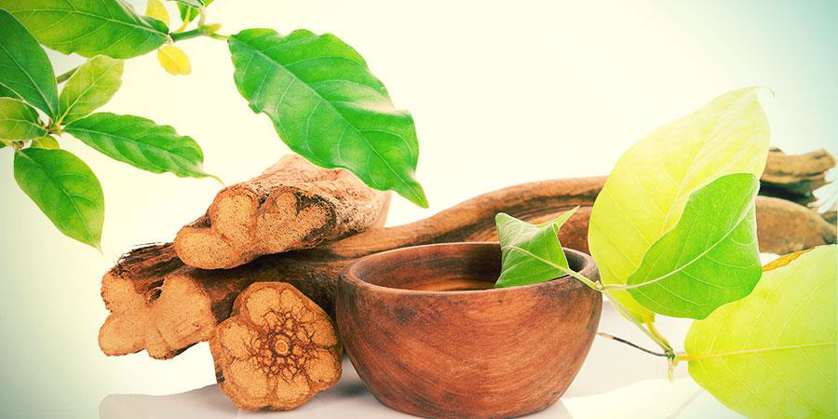
DIÈTE D'AVANT CÉRÉMONIE

IMPORTANCE DE LA DIETE AVANT UNE CÉRÉMONIE
La diète est un élément primordial avant une thérapie ancestrale.
Au Pérou, le régime alimentaire des indiens Shipibo est très strict, mais il permet une connexion d’autant plus forte durant la cérémonie.
Dans d’autres pays du bassin amazonien, elle peut être moins contraignante sur un plan alimentaire, mais tous s’accordent sur le fait de proscrire absolument l'alcool, les drogues, les activités sexuelles (dont la masturbation), les médicaments, la viande de porc, la viande rouge , trop de sel, trop de sucre, les épices, le chocolat, tout excitant et toute forme de violence.
La diète n'est pas toujours facile pour des occidentaux. Il est néanmoins vivement conseillé de la suivre au moins 7 jours, et si possible 10 jours, avant une cérémonie. 15 jours c'est encore mieux. Plus on s'approche de la cérémonie plus la diète doit être suivie avec rigueur. Parfois, ne pas respecter une diète peut bloquer le processus d’absorption de la plante lors de la cérémonie, même en en reprenant plusieurs fois. Dans d'autres cas, une "purge" (vomissements) aura bien lieu mais ce sera pour évacuer les éléments inappropriés d'une diète non respectée, comme la viande rouge ou un anti-dépresseur, et le "travail" ne se fera pas comme il se doit .
Plus le régime sera respecté et rigoureux, plus le « travail » sera profond, puissant et efficace !
Après ce travail dans le cadre de ce processus sacré, il est important de s'alimenter sainement et d'éviter l'alcool et autres substances nocives le lendemain des cérémonies et les deux ou trois jours suivants, puis de reprendre progressivement votre régime habituel mais sans excès. Ceux qui sont déterminés à préserver les bienfaits de leur expérience pourront prolonger la diète pendant 7 à 10 jours. Les bénéfices n’en seront que plus intenses !
Un aspect associé à la diète précédant une cérémonie est celui de la pureté. Traditionnellement, les chamans et les apprentis s'abstiennent de consommer de la nourriture épicée et très assaisonnée, des matières grasses en excès, du sel, de la caféine, des aliments acides (comme les agrumes) et évitent les activités sexuelles avant et après une séance d'ayahuasca. Eviter ces aliments est perçu comme un moyen de calmer l'esprit et de conserver l'énergie pour le voyage. Faire la diète est aussi une façon de montrer son respect à l'Esprit de la Terre et à soi-même.
Cette thérapie ancestrale est toujours plus efficace et utile lorsque le participant l’aborde avec des intentions claires et un cœur/esprit ouvert. L'attitude de chacun sera le facteur qui déterminera le degré de succès et les bénéfices de la session. Privilégier la douceur, la tranquillité, les méditations.
NB : Il est possible de suivre une thérapie ancestrale dans le cadre d’un jeûne ou d’un régime crudivore, après consultation avec un coach spécialisé ou son médecin.

CE QUI EST RECOMMANDE (nourriture de préférence végétarienne et bio !)
• Légumes : haricots verts, petits pois, aubergines, courgettes, potiron, blettes, betteraves, champignons, salade (sauf roquette), avocat (sans abus), carottes, concombres, poivrons, asperges.
• Fruits : pommes, bananes, prunes, poires, raisins, fruits rouges, ananas, papaye, mangues.
• Jus de pomme et compote de pommes sans sucre
• Fruits secs : amandes, noix et noisettes
• Oeufs durs : tous les 2-3 jours
• Céréales : riz, quinoa, boulgour, mais
• Légumineuses : lentilles, haricots rouges, pois cassés, pois chiches
• Toutes les algues y compris en comprimés spiruline Klamat
• Boissons : jus de fruits naturels et non sucrés, romarin, camomille, gingembre, verveine, curcumine ainsi que presque toutes les infusions. Eviter la caféine et la théine. Consommez surtout de l’eau, hydratez vous bien avant et surtout le jour de la cérémonie.
✓ Les plats peuvent être agrémentés d'huile d'olive uniquement crue (pas cuite)
✓ Utiliser de préférence des produits d'hygiène Bio : dentifrice, gel douche, shampoing, mousse à raser, déodorant…
✓ Écouter des musiques relaxantes et inspirantes. Se promener dans la nature. Dormez et reposez vous bien les jours précédents, surtout la veille de la cérémonie.

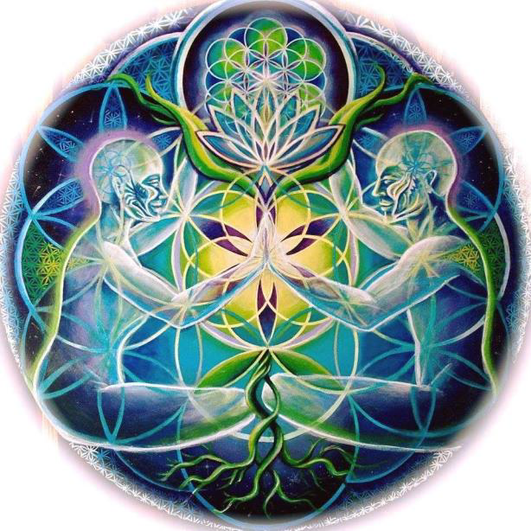

A PROSCRIRE ABSOLUMENT
• L'alcool, les antidépresseurs et tout médicament modificateur de conscience, et toute forme de
drogue dure. Arrêter de fumer le cannabis et le tabac industriel 5 jours avant la cérémonie...
• Activités et rapports sexuels (y compris la masturbation)
• Toute protéine d’origine animale y compris les gibiers, volailles, poissons et fruits de mer
• Violence : films, musiques, propos violents, émotions violentes, agressivité, passer beaucoup de
temps sur écran, télévision, Facebook…Eviter les personnes ou les situations toxiques

DIMINUER DRASTIQUEMENT :
• Le sel, le sucre, le chocolat, le chili et toutes les épices, ail, oignon, théine, caféine
• Vitamines, compléments alimentaires et boissons protéinées
• Produits fermentés, macérés ou marinés (Miso, levure, tamari, sauce soja, choucroute)
• Pain, pâtes, et tout aliment à base de blé
• Tous les produits laitiers : beurre, fromages, yaourts…

• Aliments transformés/industriels
• Aliments frits

AUTRES PREPARATIONS et RECOMMANDATIONS :
Il est recommandé d'utiliser l’audio suivant comme support pour votre méditation durant les 5 jours précédant la cérémonie, dans une position confortable, avec des écouteurs :
https://www.youtube.com/watch?v=g7EHidYj9BQ
Ce sont des sons isochrones avec des bols tibétains et de la pluie.
Sons isochrones : grâce à eux, nous pouvons amener le cerveau à connaitre sans efforts différents états ou fréquences. Cela peut avoir différents avantages pour le corps et l'esprit. Grâce à cet exercice particulier, vous pourrez vous familiariser avec les ondes Thêta, fréquence : 4-7 Hz, et connaître une relaxation profonde, similaire à un état méditatif, favorisant l’imagination, la visualisation, les rêves lucides, etc,. Il suffit d’observer et ralentir sa respiration.
Peu importe si vous vous endormez. Vous pouvez l'écouter plusieurs fois par jour. L'intention est de préparer votre cerveau, votre esprit et votre corps.
Une autre suggestion de séance binaurale avec ondes thêta, le soir en remplacement des somnifères :
https://www.youtube.com/watch?v=PpkSyuLEiPI
Si vous méditez déjà, faites vos méditations tous les jours avant la cérémonie.
Si vous faites du yoga, pratiquez le tous les jours avant la cérémonie (5 à 7 jours)
En plus des soins personnels et de l'alimentation, l'attitude mentale, émotionnelle et spirituelle envers l'expérience est importante : ouverture d'esprit, intention claire et certitude que nous faisons quelque chose pour notre bien-être. Aussi, la confiance et la certitude que nous sommes avec des gens qui savent ce qu'ils font.
Assistez à la cérémonie avec le plus grand respect !
Se baigner ou prendre une douche juste avant d'aller à la cérémonie serait idéal.
Il est extrêmement important de savoir que l'expérience peut provoquer des vomissements, de la diarrhée, un écoulement nasal, des pleurs, des mouvements involontaires. Tout cela fait partie du processus d’épuration/purge que la médecine effectue dans notre corps.
PERSONNES QUI NE PEUVENT PAS PARTICIPER : Personnes ayant des antécédents d'épilepsie, ayant des problèmes cardiaques sévères, ayant eu une opération GRAVE récente, personnes sous traitement psychiatrique.
Si vous considérez que vous avez besoin d'une évaluation personnelle avant votre participation, si vous avez un doute ou une question, contactez-nous en toute confiance : Don Ino: +52 33133 58095.
LE JOUR DE LA CÉRÉMONIE :
Il y a deux options pour le début de la cérémonie, 10h ou 18h (cette dernière implique que la cérémonie durera toute la nuit et que vous dormirez sur le lieu de la cérémonie), nous déciderons ensemble quelle est la bonne heure pour vous ou le groupe.
1. Apportez de quoi vous réchauffer, votre oreiller ou couverture préférés, des vêtements confortables, des sandales ou similaires à enfiler rapidement pour aller aux toilettes, de l'eau minérale. Vous pouvez apportez des fruits bios, secs ou frais, des biscuits sains, etc. afin de rompre le jeûne.

2. Le jour de la cérémonie il est très important de jeûner (ne rien manger) mais de bien s'hydrater. Si votre cérémonie commence à 18h, le matin du même jour vous pouvez déguster un petit déjeuner léger et facile à digérer (pas plus tard que 10 heures), puis ne boire que de l'eau (8 heures de jeûne au moins).
3. Apportez des vêtements confortables.
4. Éteignez les téléphones portables pendant la cérémonie.
5. Le lendemain de la session, il est recommandé de se reposer, méditer et de prêter attention à votre être.
6. Les femmes qui ont leurs règles ne pourront pas normalement participer à la thérapie car cela risque de rendre le processus plus ardu.
7. Ne pas apporter de bijoux de valeur SVP
PAR RESPECT POUR LA CÉRÉMONIE, VOUS-MÊME ET LES AUTRES, VEUILLEZ ÊTRE PONCTUEL.
Il y aura une introduction, une petite méditation, et une harmonisation individuelle. Durée : 1h environ.
La cérémonie durera environ 6 à 7 heures. 8 heures au total en moyenne.
Après la cérémonie vous retrouverez votre état physique et mental normal. Vous serez juste plus sensible émotionnellement mais vous serez en mesure de conduire et d’entreprendre n'importe quelle activité normale.
Pour votre propre sécurité, vous devez vous engager à rester jusqu'à la clôture de la cérémonie. Cette thérapie élargit la conscience et les sens et laisse la personne plus sensible physiquement et spirituellement. Si vous êtes entré en transe, Il n’est pas prudent de sortir dans la rue sans être sûr d’en être sorti.
VOUS ÊTES INVITÉ À VOUS INFORMER COMPLÈTEMENT SUR LES CEREMONIES ANCESTRALES AMAZONIENNES À PARTIR DE SOURCES OBJECTIVES ET OUVERTES D’ESPRIT ET NON À PARTIR DE SOURCES AYANT DES INTENTIONS COMMERCIALES, POLITIQUES, RELIGIEUSES OU MORALISTES.
PLUS D'INFORMATIONS:
ICEERS (Centre international d'éducation, de recherche et de service ethnobotaniques) En espagnol :
https://www.iceers.org/
Anthropologie des thérapies ancestrales : VIDEO Josep M Fericgla :
https://www.youtube.com/watch?v=k-D_t229sDM 1
https://www.youtube.com/watch?v=9Al7FVkMhg02
Conférence TED - GRAHAM HANCOCK. Guerre contre les consciences. Espagnol. 18:44 minutes
https://www.youtube.com/watch?v=eLzgJnh-8pc
DMT la molécule spirituelle : VIDEO 1.14.01 minutes
http://youtu.be/k7eaf9NRpN8

Dr Claudio Naranjo. VIDÉO 1.31:10 min
https://www.youtube.com/watch?v=S0EmVO1WlWk

